**Руководство пользователя**

**информационной системы управления предприятием**

**для расчета заработной платы сотрудников**

**«Эффективный контракт»**

2023

**Содержание**

1 Введение 3

1.1 Назначение системы 3

1.2 Функции системы 3

1.3 Уровень подготовки пользователя 3

1.4 Перечень эксплуатационной документации, с которыми необходимо ознакомиться пользователю 3

2 Назначение и условия применения 3

2.1 Виды деятельности и бизнес-функции, для автоматизации которых предназначена система 3

3 Подготовка к работе 4

3.1 Состав и содержание дистрибутивного носителя данных 4

3.2 Порядок загрузки данных и программ 4

3.3 Порядок проверки работоспособности 4

4 Описание операций 4

4.1 Описание функционала для сотрудников отдела кадров 5

4.1.1 Раздел подразделений 5

4.1.2 Раздел групп показателей 7

4.2 Описание функционала для сотрудников бухгалтерии 9

4.3 Описание функционала для руководителей отделов 10

5 Аварийные ситуации 12

1. Введение
   1. Назначение системы

"Эффективный контракт" является системой для расчета заработной платы сотрудникам организации, путем расчета оценок их производительности и работы сверх плана в качестве премии.

Программа позволяет вести учет сотрудников, а также фонда заработной платы, предоставляя отчет руководителям, где расписаны все оклады сотрудников с учетом их работы в отчетном периоде.

1.2 Функции системы

Функциональным назначением программы является:

- создание и изменение структуры организации и сотрудников;

- создание и изменение качественных показателей работы сотрудников;

- распределение выделенного фонда заработной платы в организации;

- оценка сотрудника и расчет зарплаты.

**1.3 Уровень подготовки пользователя**

Пользователи системы должны иметь опыт эксплуатации персонального компьютера и операционной системы Microsoft Windows 10 или Microsoft Windows 11.

Администратор системы должен обладать практическим опытом выполнения работ по установке, настройке и администрированию программных и технических средств, выполненных на платформе Microsoft Windows 10-11 и СУБД MS SQL Server.

1.4 Перечень эксплуатационной документации, с которыми необходимо ознакомиться пользователю

Пользователи, которым выданы соответствующие их должностным обязанностям полномочия в системе, в обязательном порядке должны быть ознакомлены с настоящим Руководством.

Администратор системы в обязательном порядке должны изучить эксплуатационную документацию по СУРП: руководство программиста и настоящее Руководство.

1. Назначение и условия применения

2.1 Виды деятельности и бизнес-функции, для автоматизации которых предназначена система

Функциональность системы позволяет выполнять следующие операции:

- управлять структурой организации и создавать группы показателей для должностей (роль отдела кадров);

- распределять бюджет фонда заработной платы по подразделениям и должностям (роль бухгалтерии);

- проставление оценок сотрудников и расчет заработной платы подразделения (роль руководителя отдела);

- полный доступ к системе для реорганизации или редактирования информации через программу (администратор).

1. Подготовка к работе

3.1 Состав и содержание дистрибутивного носителя данных

На дистрибутивном носителе данных расположен единственный исполняемый файл формата .exe, который запускает основные интерфейсы.

**3.2** Порядок загрузки данных и программ

Порядок подключения к системе состоит из следующих шагов:

- запустить сервер для подключения к СУБД (для администратора);

- открыть файл .exe.

**3.3 Порядок проверки работоспособности**

Работоспособность системы не требует от пользователя никакой дополнительной проверки – если приложение произвело подключение к серверу и не показывает ошибки, то система находится в штатном, рабочем режиме.

1. Описание операций

Функционал системы предполагает вход по выданному паролю и логину. Чтобы войти в систему, в окне, показанном на рисунке 4.1, введите выданный вам логин и пароль. Далее нажмите кнопку «Войти».

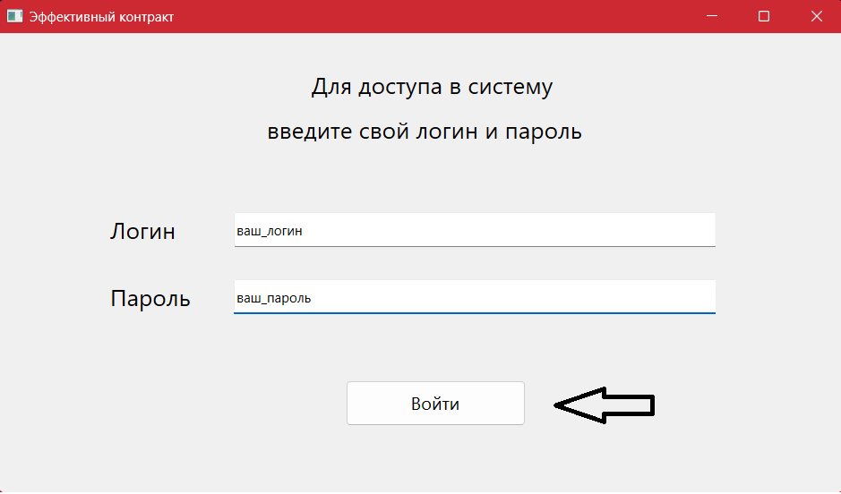

Рисунок 4.1 – Окно входа в приложение

4.1 Описание функционала для сотрудников отдела кадров

После входа сотрудникам отдела кадров предоставляется две вкладки – «Подразделения» и «Группы показателей».

**4.1.1 Раздел подразделений**

Для создания нового подразделения нажмите на кнопку «Создать подразделение», заполните появившееся поле (рисунок 4.2) и после нажмите на кнопку «Ок», в противном случае нажмите «Отмена».

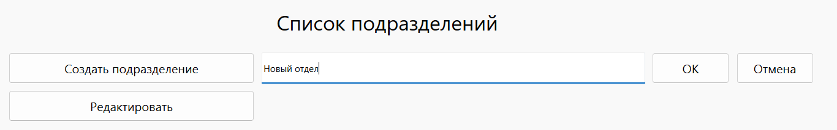

Рисунок 4.2 – Создание нового отдела

Созданный отдел сразу отобразиться в таблице (рисунок 4.3).

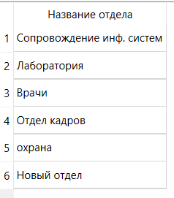

Рисунок 4.3 – Таблица всех имеющихся отделов

При необходимости редактирования названий существующих подразделений нажмите на кнопку редактировать (рисунок 4.4), теперь таблица доступна для редактирования. По завершению действий нажмите на кнопку «Готово» (рисунок 4.4).

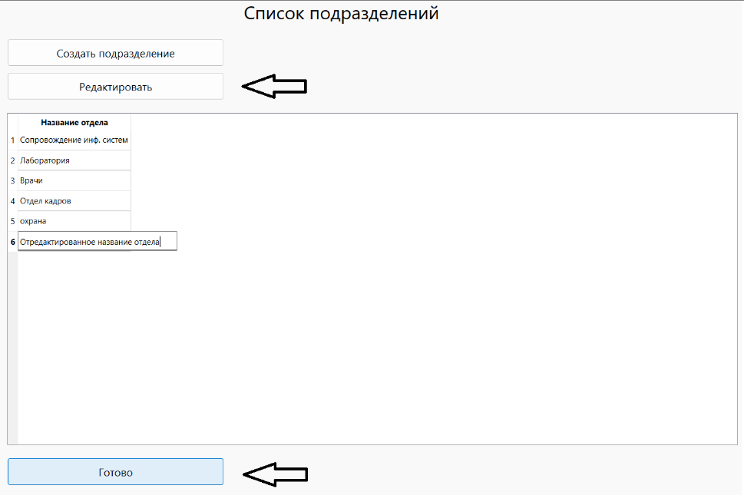

Рисунок 4.4 – Редактирование таблиц отделов

Чтобы увидеть сотрудников отдела и должности дважды кликните по названию отдела в таблице (не в режиме редактирования). После двойного нажатия появится новое окно с перечнем всех должностей и сотрудников отдела (рисунок 4.5).

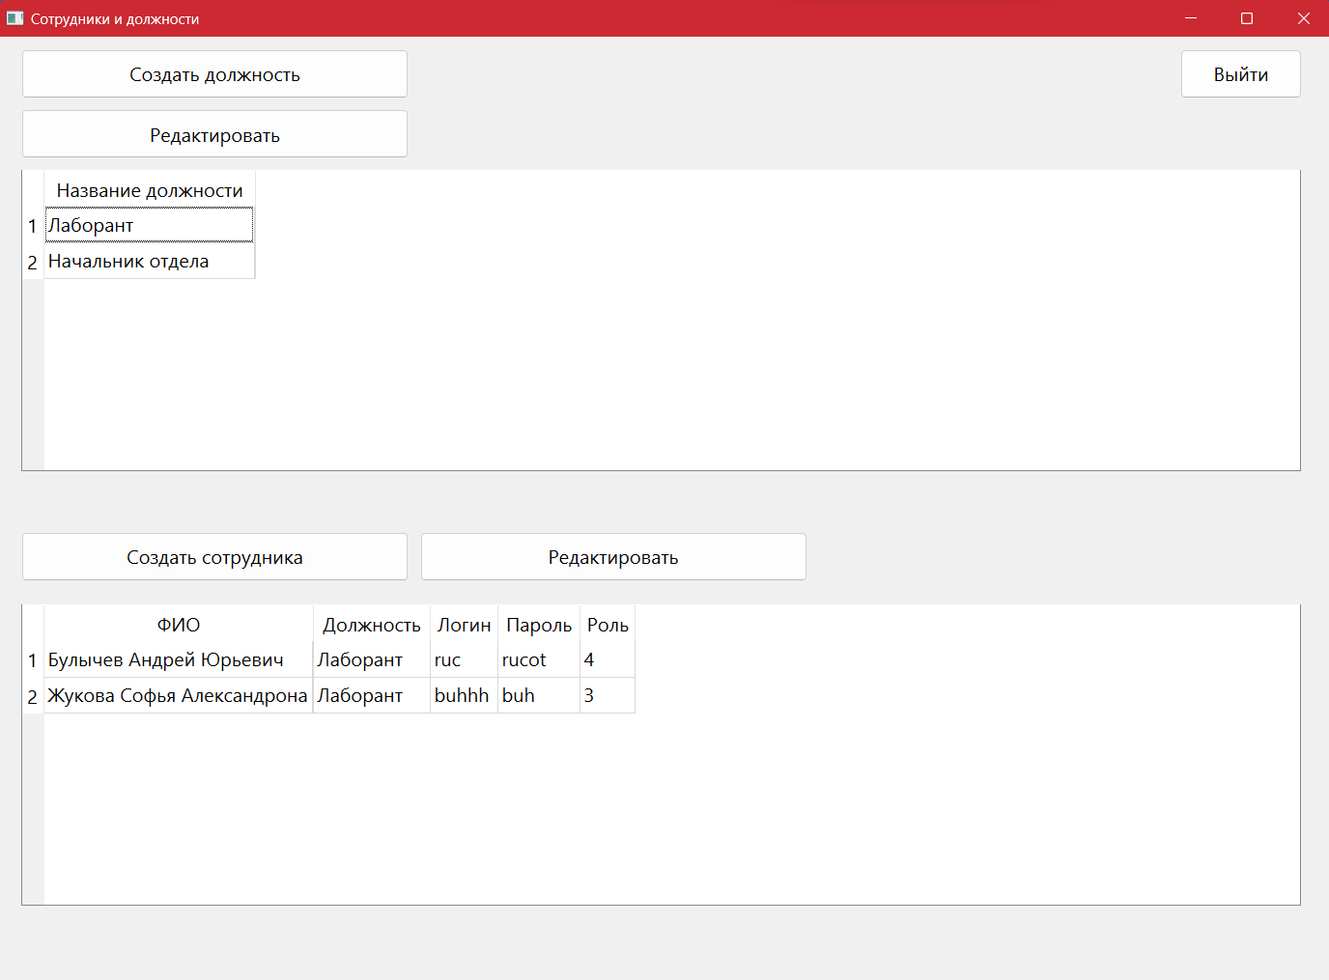

Рисунок 4.5 – Окно информации об отделе

Чтобы создать должность нажмите на кнопку «Создать должность» (рисунок 4.5). Аналогично созданию отдела заполните поле и нажмите кнопку «Ок». Редактирование названий происходит аналогично прошлой таблице. Нажмите на кнопку «Редактировать» (рисунок 4.5), проведите необходимые изменения и нажмите кнопку «Готово».

При создании сотрудника необходимо нажать на кнопку «Создать сотрудника» (рисунок 4.5). В новом окне (рисунок 4.6) впишите необходимые данные и нажмите кнопку «Готово», в противном случае «Отмена».

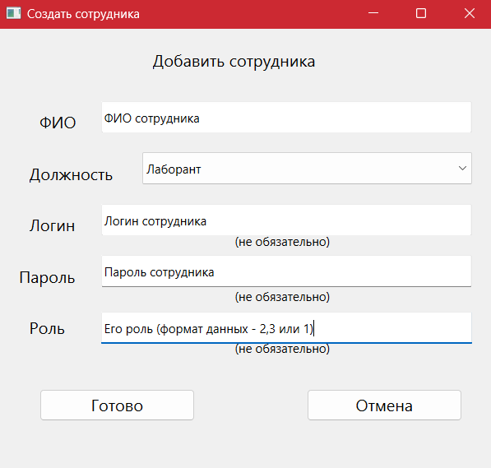

Рисунок 4.6 – Окно создания сотрудника

**4.1.2 Раздел групп показателей**

Для создания новой группы нажмите на кнопку «Создать группу показателей» (рисунок 4.7), впишите название в пустое поле и нажмите кнопку «Ок», в противном случае «Отмена».

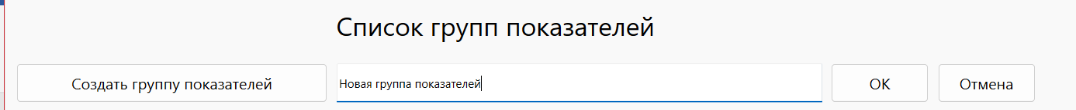

Рисунок 4.7 – Создание новой группы показателей

Для редактирования названий групп нажмите кнопку «Редактировать» (рисунок 4.8), теперь таблица доступна для редактирования, внесите нужные изменения и нажмите на кнопку «Готово».

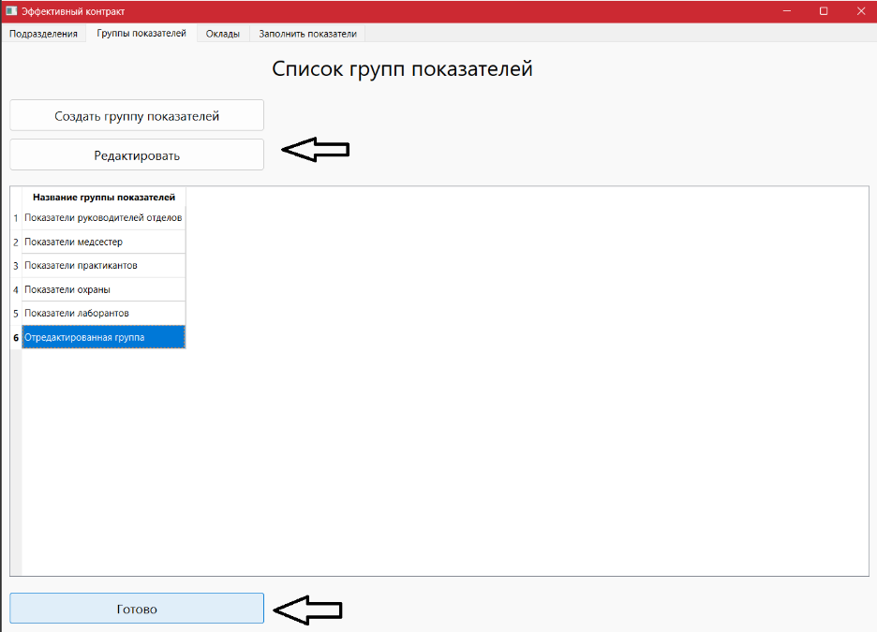

Рисунок 4.8 – Создание новой группы показателей

Чтобы увидеть все показатели группы дважды кликните по названию группы в таблице (не в режиме редактирования). После двойного нажатия появится новое окно с перечнем всех показателей группы и связанных должностей (рисунок 4.9).

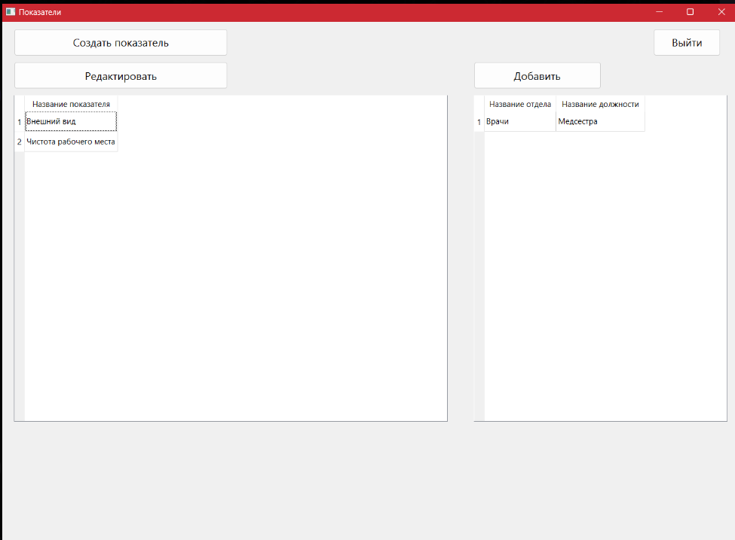

Рисунок 4.9 – Окно показателей выбранной группы

Чтобы создать новый показатель в группе нажмите на кнопку «Создать показатель» (рисунок 4.9). Аналогично созданию группы заполните поле и нажмите кнопку «Ок». Редактирование названий происходит аналогично прошлой таблице. Нажмите на кнопку «Редактировать» (рисунок 4.9), проведите необходимые изменения и нажмите кнопку «Готово».

Чтобы связать должность с группой нажмите кнопку «Добавить» (рисунок 4.9) и выпавшем окне выберите отдел и необходимую должность (рисунок 4.10) и нажмите кнопку «Готово».

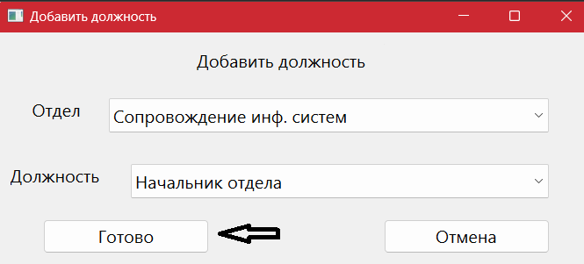

Рисунок 4.10 – Окно связи группы с должностью

**4.2 Описание функционала для сотрудников бухгалтерии**

После входа сотрудникам отдела кадров предоставляется две вкладки – «Оклады». В данном окне отображаются все оклады должностей отдела и общий бюджет отдела. Чтобы изменить сумму, выделенную на отдел, необходимо прописать новое значение и нажать на кнопку «Изменить кнопку» (рисунок 4.11).



Рисунок 4.11 – Изменение суммы отдела

Чтобы изменить сумму окладов должностей в таблице нажмите на кнопку «Редактировать» (рисунок 4.12), внесите изменения и нажмите на кнопку «Готово».

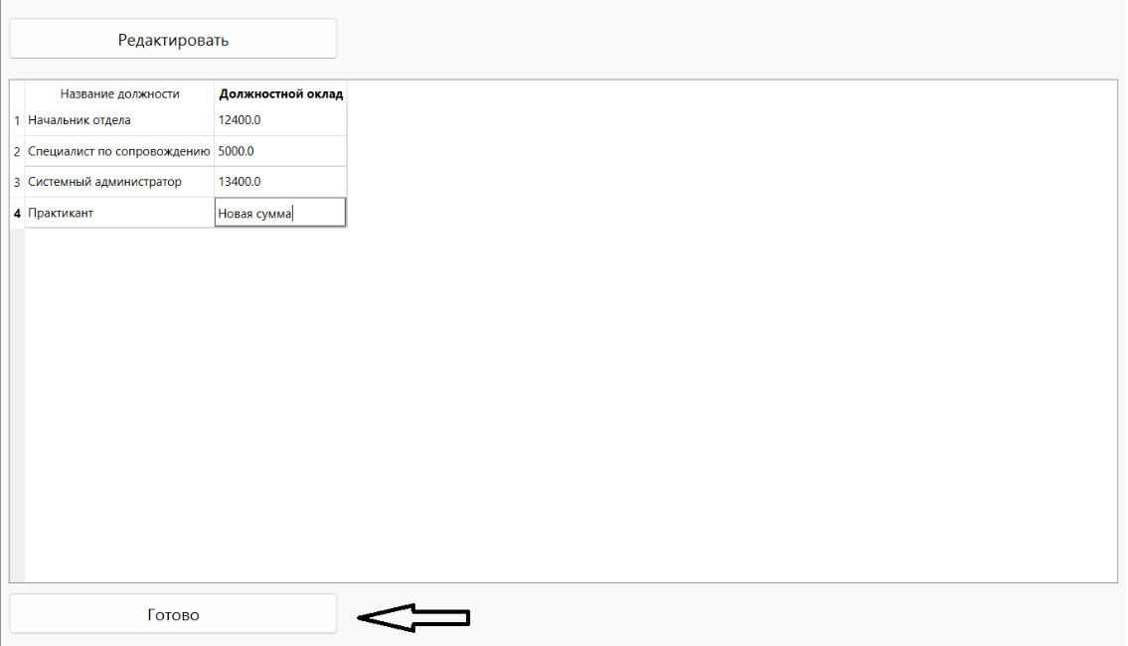

Рисунок 4.12 – Редактирование окладов должностей

**4.3 Описание функционала для руководителей отделов**

После входа в систему руководителям доступны все группы показателей в своем отделе. Группы, в которых сотрудники не оценены светятся желтым цветом (рисунок 4.13).

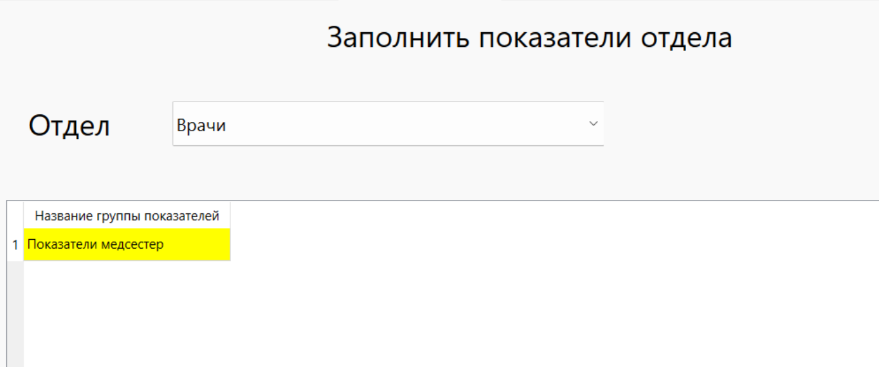

Рисунок 4.13 – Незаполненные группы в отделе

Чтобы перейти к сотрудникам в группе, нажмите два раза по нужному полю в таблице и вам откроется новое окно со всеми сотрудниками, должности которых не только в вашем отделе, но и в этой группе. Сотрудники, не имеющие оценку в базе данных, светятся желтым цветом (рисунок 4.14). Внесите их числовую оценку и после заполнения всех пустых полей нажмите на кнопку «Занести значения показателей» (рисунок 4.14), в случае если надо очистить базу данных от всех оценок этой группы нажмите на кнопку «Очистить».

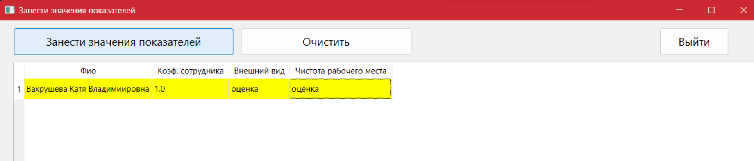

Рисунок 4.14 – Окно заполнения показателей

Как только все ваши сотрудники будут в базе данных, на главном окне появится кнопка «Рассчитать заработную плату отдела» (рисунок 4.15). Нажав на неё, вам откроется итоговая таблица, которую вы можете сохранить на устройство, нажав кнопку «Скачать xlsx файл» (рисунок 4.16).

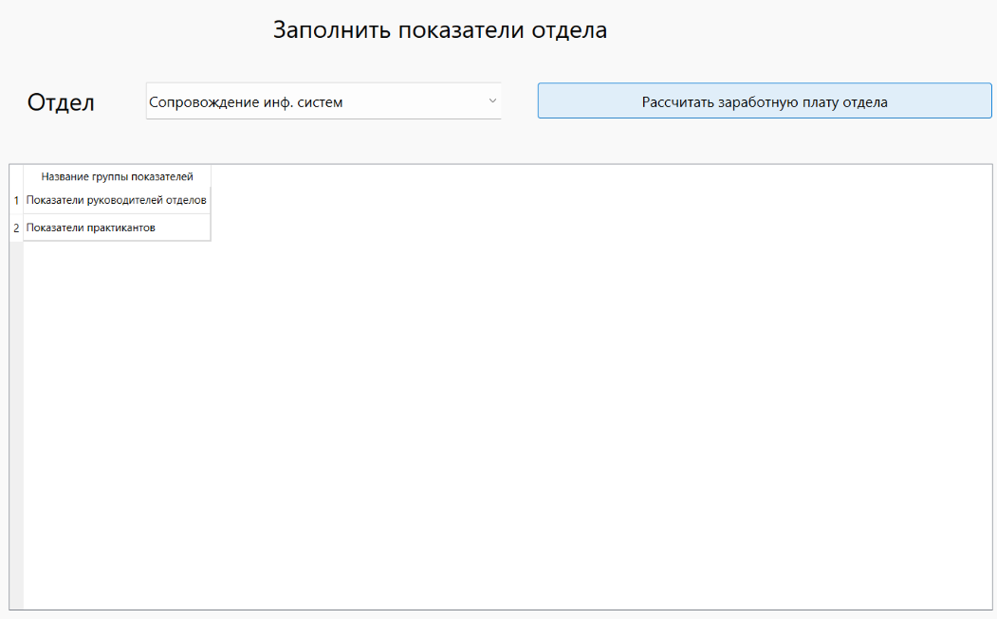

Рисунок 4.15 – Появление кнопки расчета в главном окне

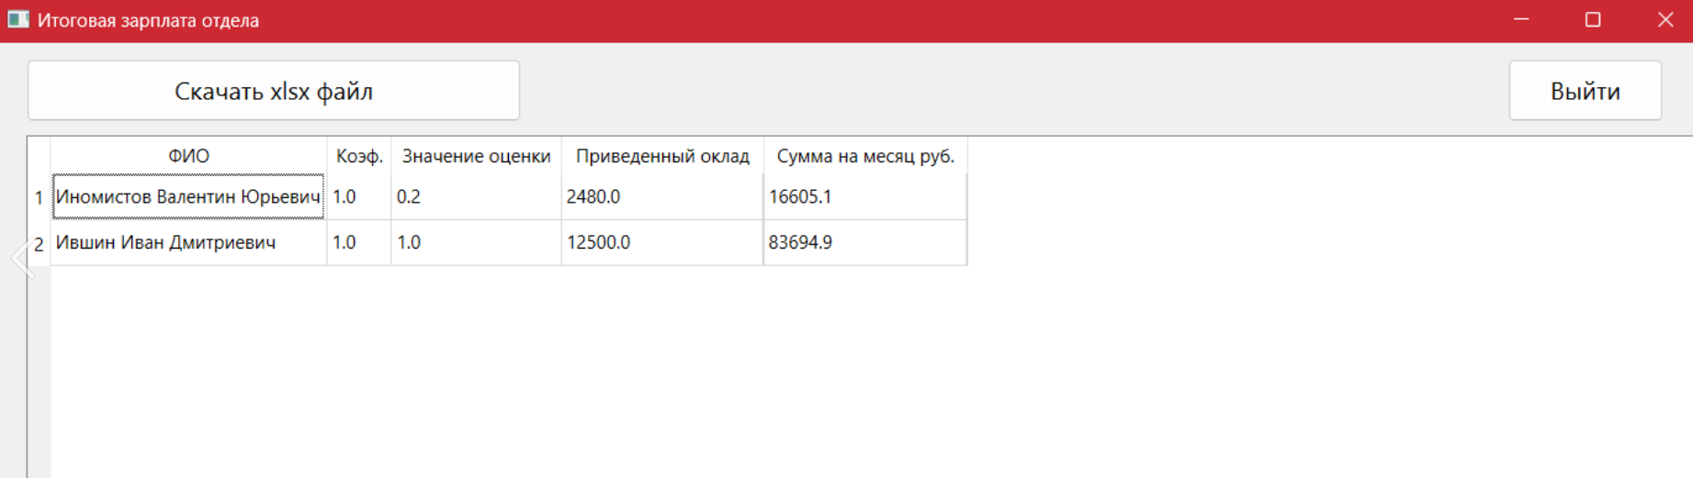

Рисунок 4.16 – Итоговая таблица расчетов

1. Аварийные ситуации

В процессе эксплуатации систем аварийные ситуации, выражающиеся в отсутствии отклика сервера, могут возникать по следующим причинам: физическая потеря связи с сервером системы; изменение сетевого адреса самого сервера; проведение регламентных работ на сервере, связанных с отключением служб и сервисов. При отсутствии отклика сервера следует обращаться к администратору системы.